|  |
| --- |
|  |
| МИНИСТЕРСТВО НАУКИ И ВЫСШЕГО ОБРАЗОВАНИЯ РОССИЙСКОЙ ФЕДЕРАЦИИ |
| Федеральное государственное бюджетное образовательное учреждение высшего образования  **"МИРЭА - Российский технологический университет"**  **РТУ МИРЭА** |
| Институт информационных технологий (ИТ) |
| Кафедра инструментального и прикладного программного обеспечения |

|  |  |
| --- | --- |
| **ОТЧЕТ**  **ПО ПРАКТИЧЕСКОЙ РАБОТЕ** | |
| **по дисциплине** |  |
| **«Моделирование сред и разработка приложений виртуальной и дополненной реальности»** | |
| Выполнил студент группы ИКБО-20-22 | Шумахер М.Е. |
| Принял преподаватель кафедры ИиППО | Русляков А.А. |

|  |  |  |
| --- | --- | --- |
| Практические работы выполнены | «__»________2024 г. |  |
| «Зачтено» | «__»________2024 г. |  |

Москва 2024

**СОДЕРЖАНИЕ**

ПРАКТИЧЕСКАЯ РАБОТА №1 ЗНАКОМСТВО С ИНТЕРФЕЙСОМ – СОЗДАНИЕ ОБЪЕКТА ИЗ ПРИМИТИВОВ 3

ПРАКТИЧЕСКАЯ РАБОТА №2 ИНСТРУМЕНТЫ РЕДАКТИРОВАНИЯ – ПОЛИГОНАЛЬНОЕ СОЗДАНИЕ ОБЪЕКТА 5

ПРАКТИЧЕСКАЯ РАБОТА №3 МОДИФИКАТОРЫ ГЕНЕРИРУЮЩИЕ – ПРИМЕНЕНИЕ МОДИФИКАТОРОВ ДЛЯ АВТОМАТИЗАЦИИ ПРОЦЕССА МОДЕЛИРОВАНИЯ 7

ПРАКТИЧЕСКАЯ РАБОТА №4 МОДИФИКАТОРЫ ДЕФОРМИРУЮЩИЕ - ПРИМЕНЕНИЕ МОДИФИКАТОРОВ ДЛЯ УПРОЩЕНИЯ ПРОЦЕССА ДЕФОРМАЦИИ МОДЕЛИ 8

ПРАКТИЧЕСКАЯ РАБОТА №5 ТОПОЛОГИЯ МОДЕЛИРОВАНИЯ 9

ПРАКТИЧЕСКАЯ РАБОТА №6 РАЗВЕРТКА МОДЕЛИ – UV EDITING 10

ПРАКТИЧЕСКАЯ РАБОТА №7 ПОКРАСКА МОДЕЛИ – СОЗДАНИЕ БАЗОВОГО ЦВЕТА И ЗНАКОМСТВО С НОДОВОЙ СИСТЕМОЙ 11

ПРАКТИЧЕСКАЯ РАБОТА №8 ТЕКСТУРИРОВАНИЕ МОДЕЛИ – СОЗДАНИЕ СЛОЖНОГО МАТЕРИЛА И PBR МАТЕРИАЛЫ 12

ПРАКТИЧЕСКАЯ РАБОТА №9 ОСВЕЩЕНИЕ – ДОБАВЛЯЕМ НА СЦЕНУ СВЕТ 14

ПРАКТИЧЕСКАЯ РАБОТА №10 ТИПЫ И ВОЗМОЖНОСТИ РЕНДЕРА 15

ПРАКТИЧЕСКАЯ РАБОТА №11 АНИМАЦИЯ ПО КЛЮЧЕВЫМ КАДРАМ 17

ПРАКТИЧЕСКАЯ РАБОТА №12 СОЗДАНИЕ ОКРУЖЕНИЯ ДЛЯ ВАШЕЙ СЦЕНЫ 18

ПРАКТИЧЕСКАЯ РАБОТА №13 ЭСПОРТ – ОТЛИЧИЕ ФОРМАТОВ STL, FBX, glTF 19

ПРАКТИЧЕСКАЯ РАБОТА №14 ИМПОРТ И ОПТИМИЗАЦИЯ СТОРОННИХ ОБЪЕКТОВ 21

ПРАКТИЧЕСКАЯ РАБОТА №15 КОМПОУЗИНГ, РАБОТА С ОБЩИМИ НОДАМИ 22

ПРАКТИЧЕСКАЯ РАБОТА №16 ФИНАЛЬНАЯ ПРАКТИЧЕСКАЯ – ПОКАЗ И ПРОРАБОТКА САМОСТОЯТЕЛЬНОГО ЗАДАНИЯ 23

# ПРАКТИЧЕСКАЯ РАБОТА №1 ЗНАКОМСТВО С ИНТЕРФЕЙСОМ – СОЗДАНИЕ ОБЪЕКТА ИЗ ПРИМИТИВОВ

**Цель практической работы:** используя базовые инструменты взаимодействия с объектом получить простую форму объекта.

**Выполнение работы:**

На рисунке 1.1 представлен объект из нескольких независимых примитивов, объединенных одной коллекцией.

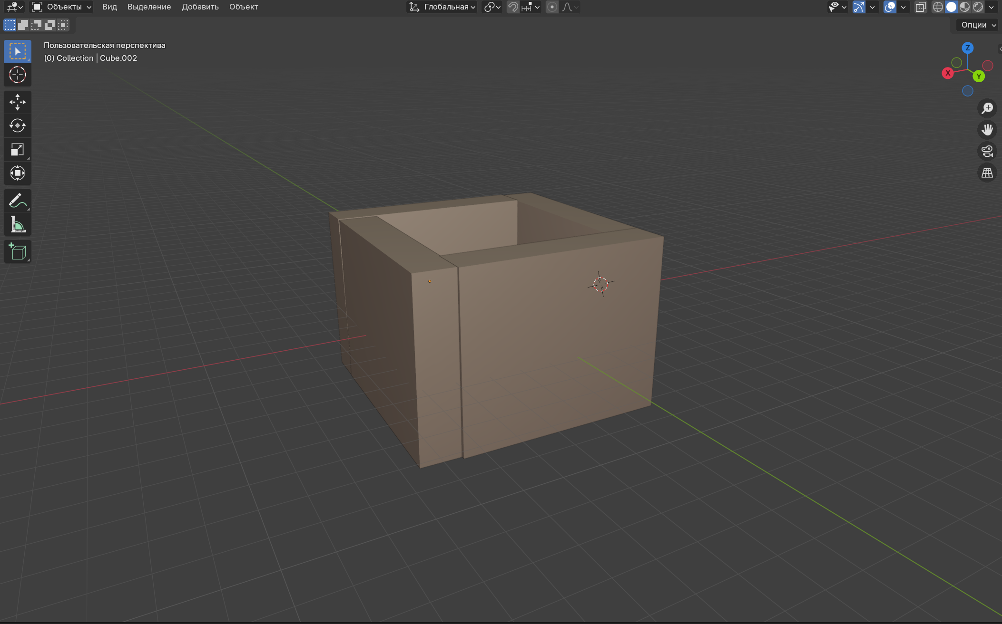

Рисунок 1.1 – Объект из нескольких независимых примитивов, объединенных одной коллекцией.

На рисунке 1.2 показана коллекция объектов.

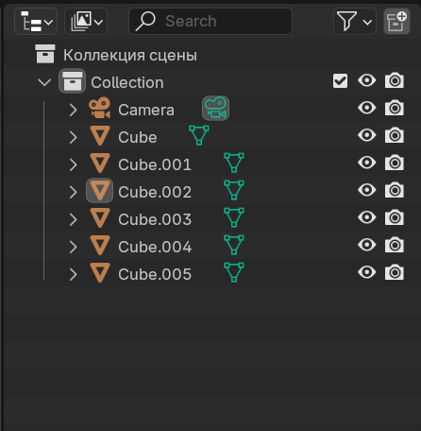

Рисунок 1.2 – Коллекция объектов

**Итог работы:** получен объект-сцена из стандартных примитивов типа Mesh.

# ПРАКТИЧЕСКАЯ РАБОТА №2 ИНСТРУМЕНТЫ РЕДАКТИРОВАНИЯ – ПОЛИГОНАЛЬНОЕ СОЗДАНИЕ ОБЪЕКТА

**Цель практической работы:** создать полигональный объект, имеющий единый меш, с использованием базовых инструментов редактирование меша.

**Выполнение работы:**

На рисунке 2.1 представлен объект с полигональной моделью.

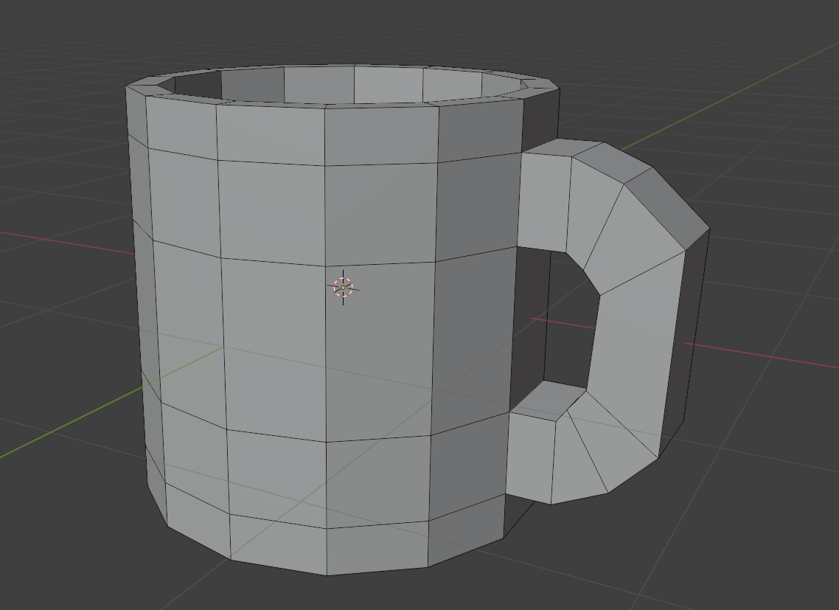

Рисунок 2.1 – Полигональная модель

На рисунке 2.2 представлена коллекция объектов.

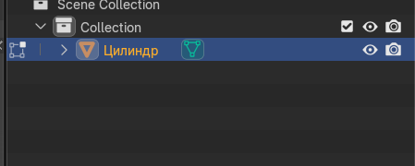

Рисунок 2.2 – Коллекция объектов

**Итог работы:** получен полигональный объект с применением основных функций полигонального моделирования: Extrude, LoopCut, Bevel, Inset Faces, New Edge/ Face from Vertices

# ПРАКТИЧЕСКАЯ РАБОТА №3 МОДИФИКАТОРЫ ГЕНЕРИРУЮЩИЕ – ПРИМЕНЕНИЕ МОДИФИКАТОРОВ ДЛЯ АВТОМАТИЗАЦИИ ПРОЦЕССА МОДЕЛИРОВАНИЯ

**Цель практической работы:** c помощью базовых инструментов и добавления отдельных деталей, подготовить модель для использования модификаторов. Использовать модификаторы генерирующие.

**Выполнение работы:**

На рисунке 3.1 показан результат применения генерирующего модификатора.

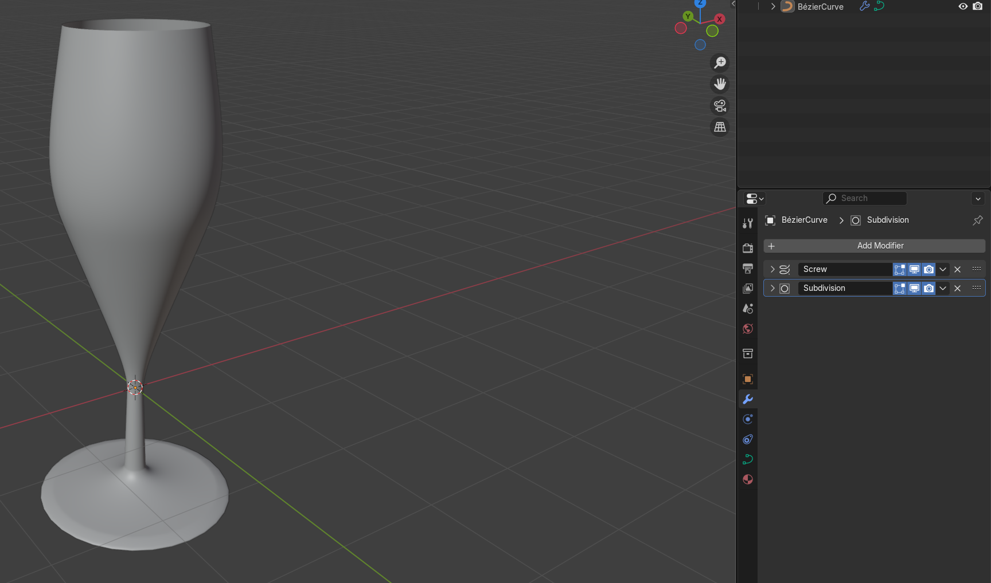

Рисунок 3.1 – Результат применения модификаторов

**Итог работы:** получен объект с примененным и настройкой модификаторов из раздела “Генерирующие”.

# ПРАКТИЧЕСКАЯ РАБОТА №4 МОДИФИКАТОРЫ ДЕФОРМИРУЮЩИЕ - ПРИМЕНЕНИЕ МОДИФИКАТОРОВ ДЛЯ УПРОЩЕНИЯ ПРОЦЕССА ДЕФОРМАЦИИ МОДЕЛИ

**Цель практической работы:** с помощью базовых инструментов и добавления отдельных деталей, подготовить модель для использования модификаторов. Использовать модификаторы, деформирующие к своей модели.

**Выполнение работы:**

С помощью базовых инструментов и добавления отдельных деталей, подготовлена модель для использования модификаторов. Использованы различные модификаторы, включая модификатор «Объемность» для придания объема построенной фигуре.

На рисунке 4.1 показан результат применения модификаторов.

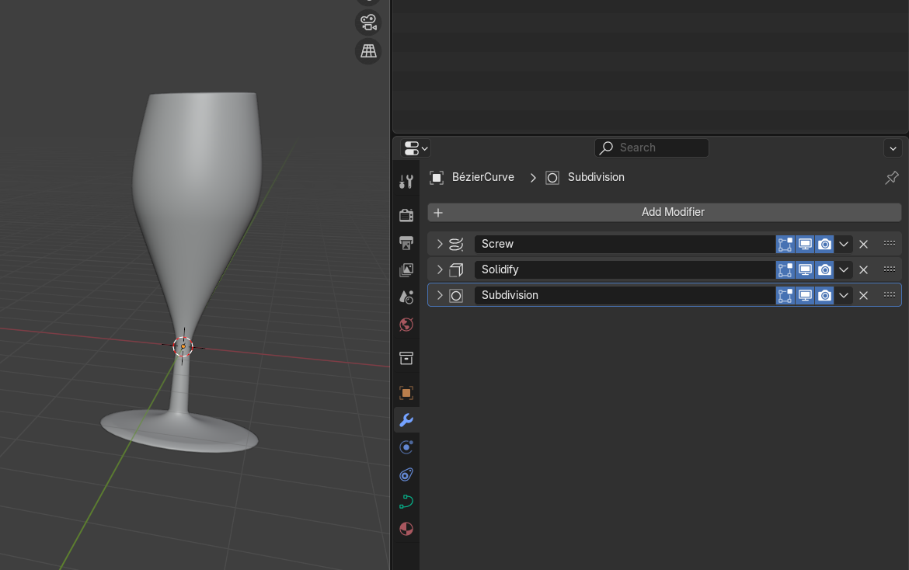

Рисунок 4.1 – Результат применения модификаторов

**Итог работы:** получен объект с примененным и настройкой нескольких модификаторов из раздела “Деформирующие”.

# ПРАКТИЧЕСКАЯ РАБОТА №5 ТОПОЛОГИЯ МОДЕЛИРОВАНИЯ

**Цель практической работы:** изучение основ правильной топологии трехмерных объектов.

**Выполнение работы:**

На рисунке 5.1 представлен объект с правильной топологической сеткой.

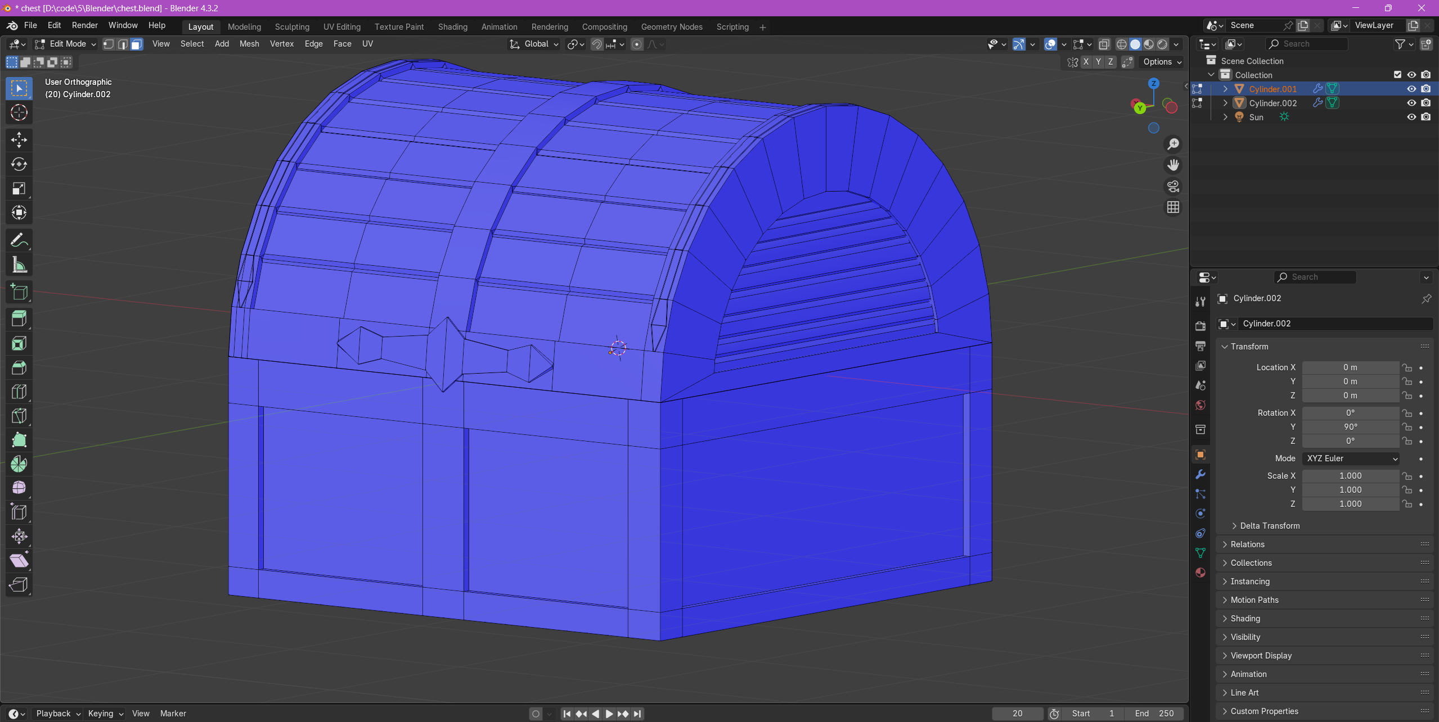

Рисунок 5.1 – Правильная топология объекта

**Итог работы:** дополнение и корректировка топологии, созданной ранее модели.

# ПРАКТИЧЕСКАЯ РАБОТА №6 РАЗВЕРТКА МОДЕЛИ – UV EDITING

**Цель практической работы:** применить модификаторы и сделать развертку для модели, произвести проверку полученного результата.

**Выполнение работы:**

На рисунке 6.1 представлена развёртка для созданной модели.

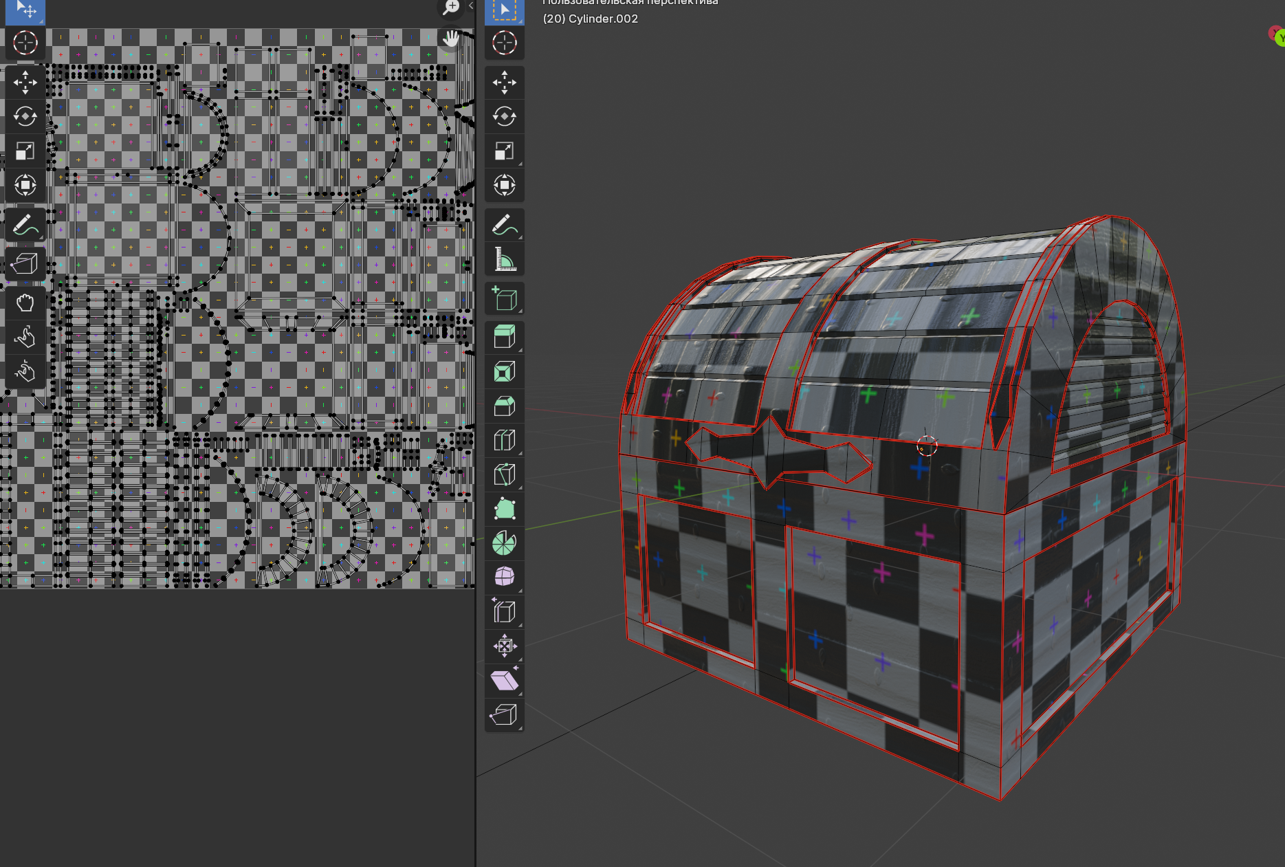

Рисунок 6.1 – Развёртка

**Итог работы:** получена корректная UV – развертка созданной ранее модели.

# ПРАКТИЧЕСКАЯ РАБОТА №7 ПОКРАСКА МОДЕЛИ – СОЗДАНИЕ БАЗОВОГО ЦВЕТА И ЗНАКОМСТВО С НОДОВОЙ СИСТЕМОЙ

**Цель практической работы:** создать примитивный материал, имеющий канал цвета и параметр масштабирования для тайловой текстуры. Задать параметры отражения, рассеивания и металла. Используя полученные материалы покрасить полученную ранее модель по полигонам.

**Выполнение работы:**

На рисунке 7.1 покрашенный объект.

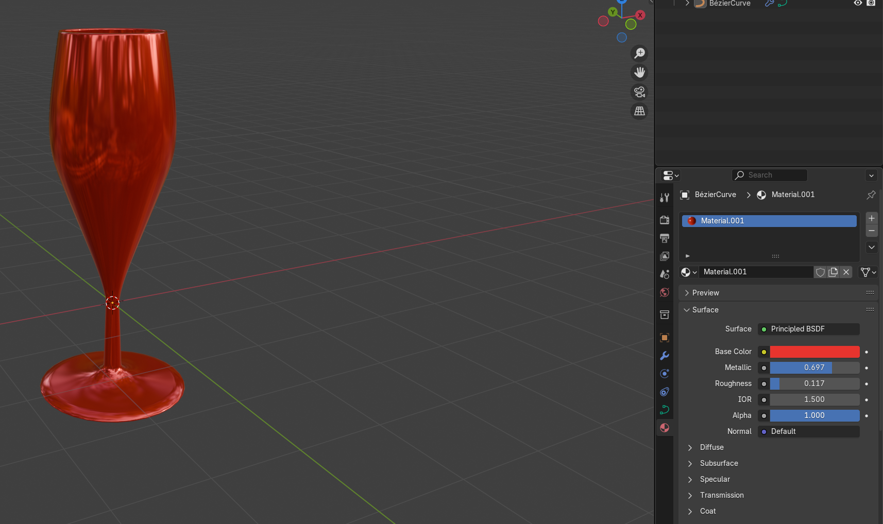

Рисунок 7.1 – Покрашенный объекта

**Итог работы:** получен объект с настроенными параметрами отображения цветовых характеристик материала.

# ПРАКТИЧЕСКАЯ РАБОТА №8 ТЕКСТУРИРОВАНИЕ МОДЕЛИ – СОЗДАНИЕ СЛОЖНОГО МАТЕРИЛА И PBR МАТЕРИАЛЫ

**Цель практической работы:** добавить объектам сцены PBR материалы. Создать новый материал с использованием нод Mix Shader или MixRGB, имеющие разные физические свойства и параметры. Сделать текстурирование элементов объекта с помощью масок.

**Выполнение работы:**

На рисунке 8.1 текстурированный объект с его нодами.

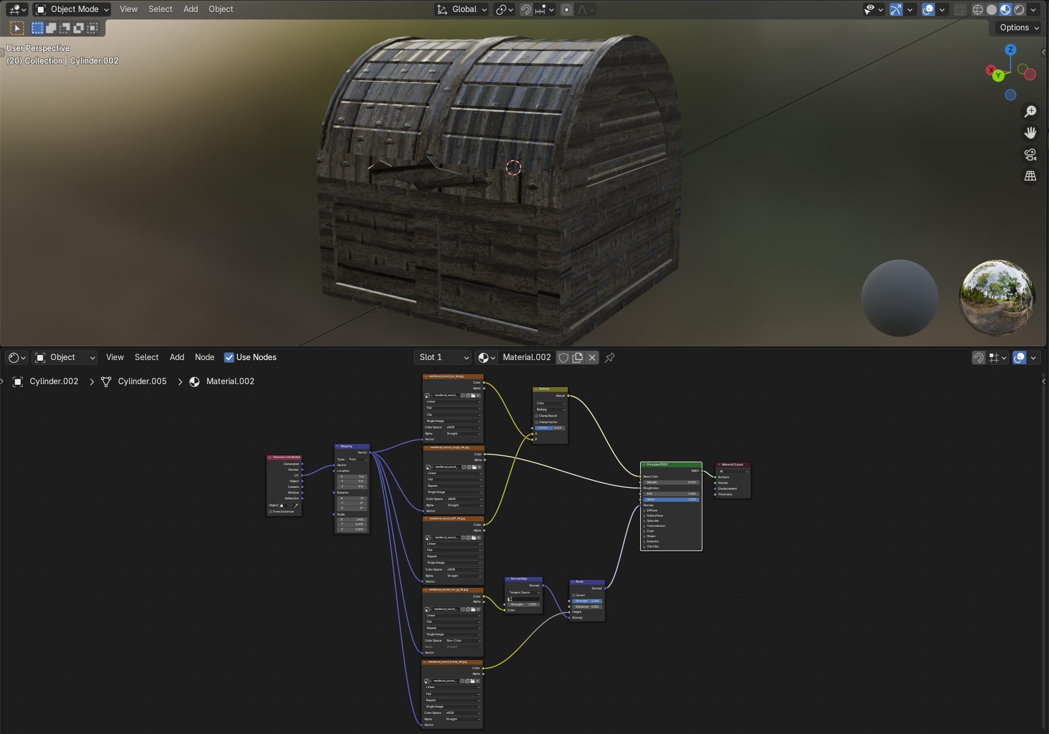

Рисунок 8.1 – Текстуры объекта и ноды

**Итог работы:** получен объект с сложносоставным материалом для полученной ранее модели, PBR.

# ПРАКТИЧЕСКАЯ РАБОТА №9 ОСВЕЩЕНИЕ – ДОБАВЛЯЕМ НА СЦЕНУ СВЕТ

**Цель практической работы:** добавить на сцену источники освещения разных типов, произвести их настройку и коррекцию.

**Выполнение работы:**

На рисунке 9.1 представлен объект с элементами освещения.

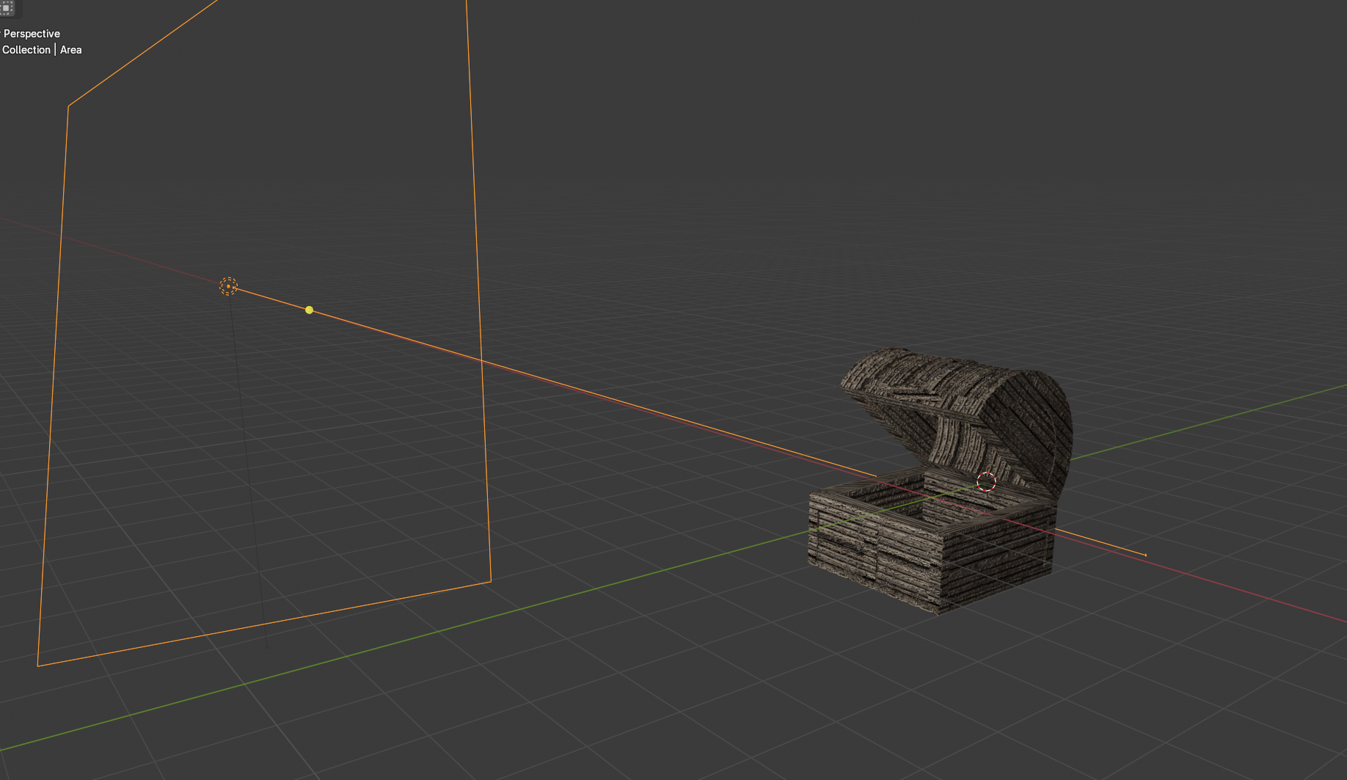

Рисунок 9.1 – Освещение объекта

**Итог работы:** получена сцена с несколькими настроенными типами источника освещения.

# ПРАКТИЧЕСКАЯ РАБОТА №10 ТИПЫ И ВОЗМОЖНОСТИ РЕНДЕРА

**Цель практической работы:** настроить рендер для получения изображения, оптимизировать параметры в соответствии с условиями сцены. Произвести рендер изображения.

**Выполнение работы:**

На рисунке 10.1 показана версия рендеринга на движке EEVEE.

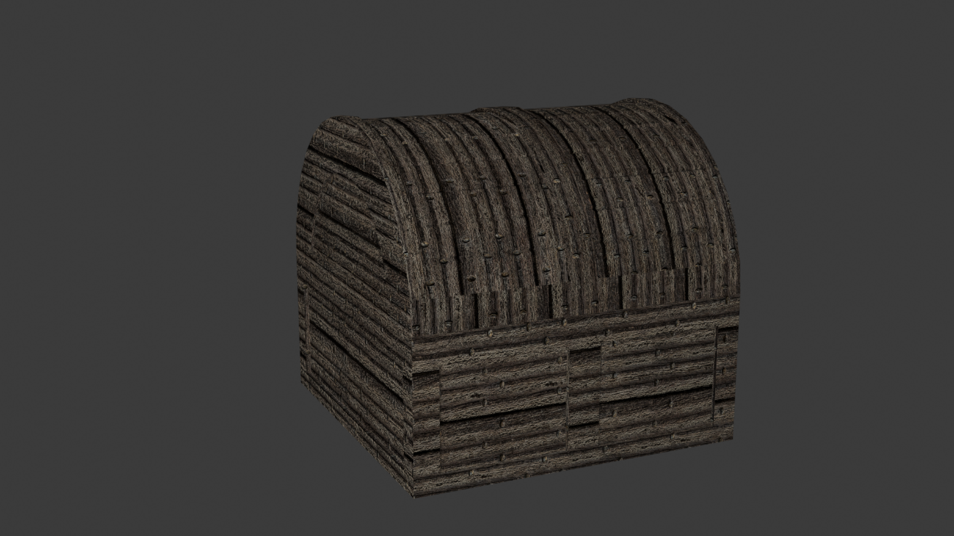

Рисунок 10.1 – Рендеринг на движке EEVEE

На рисунке 10.2 показана версия рендеринга на движке CICLES.

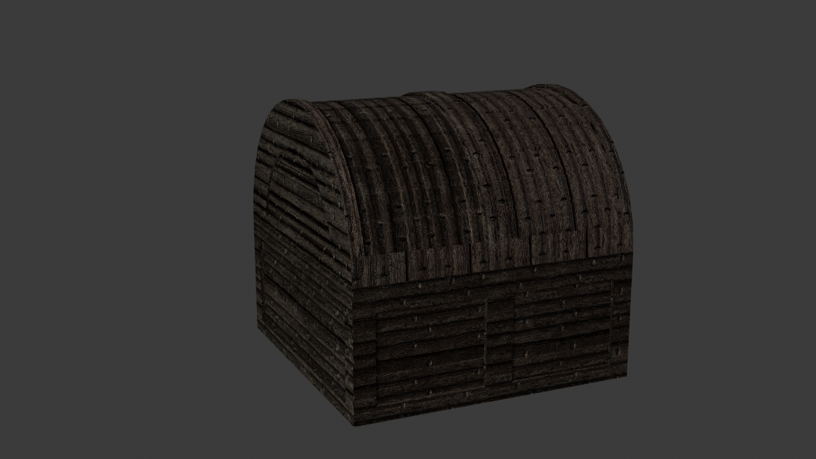

Рисунок 10.2 - Рендеринг на движке CICLES

**Итог работы:** получено зарендеренное изображение объекта. Двух типов Eevee, Cycles.

# ПРАКТИЧЕСКАЯ РАБОТА №11 АНИМАЦИЯ ПО КЛЮЧЕВЫМ КАДРАМ

**Цель практической работы:** сделать с элементами сцены или новым объектом на сцене анимацию по ключевым кадрам. Настроить график поведения анимации.

**Выполнение работы:**

На рисунке 11.1 представлена анимация объекта.

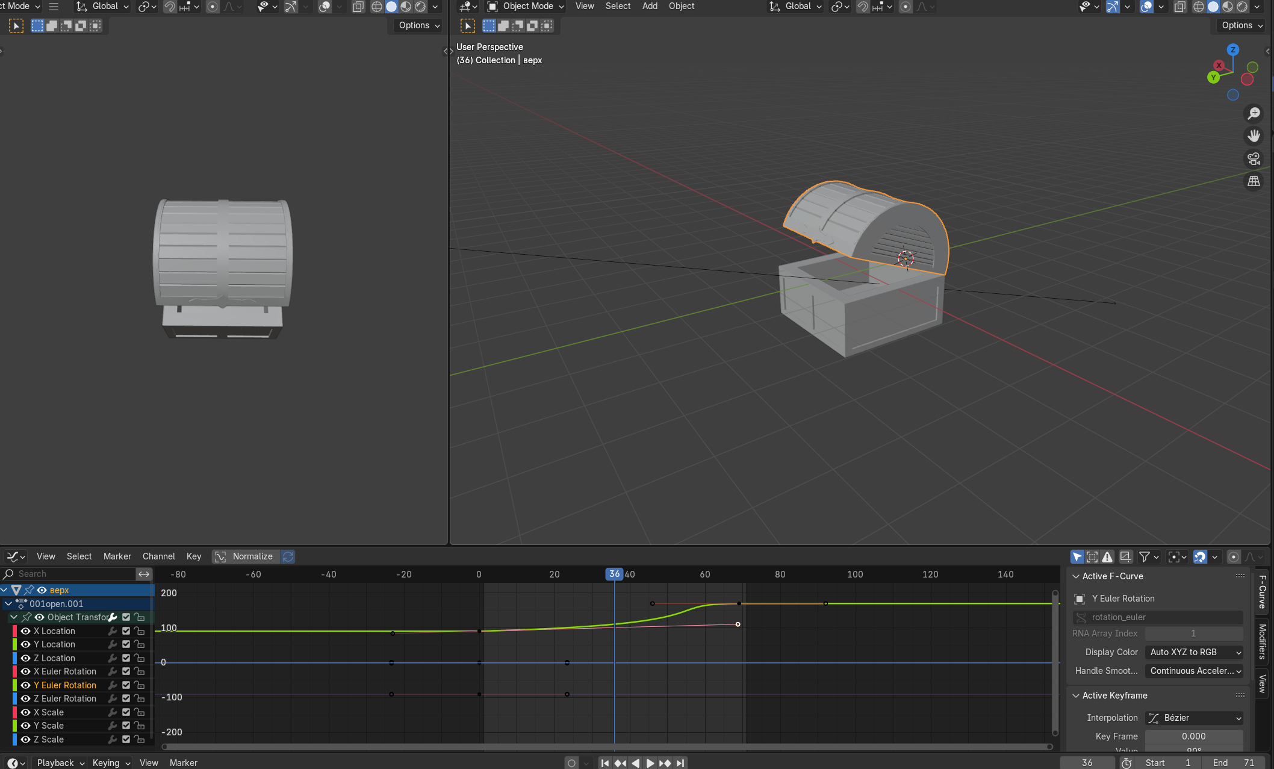

Рисунок 11.1 – Анимация объекта

**Итог работы:** самостоятельное создание анимации объектов, на сцене/объектах, с применением интерполяции анимации.

# ПРАКТИЧЕСКАЯ РАБОТА №12 СОЗДАНИЕ ОКРУЖЕНИЯ ДЛЯ ВАШЕЙ СЦЕНЫ

**Цель практической работы:** добавить на сцену элементы окружения, настроить HDRI карту сцены.

**Выполнение работы:**

На рисунке 12.1 показана добавленная HDRI карта на сцену.

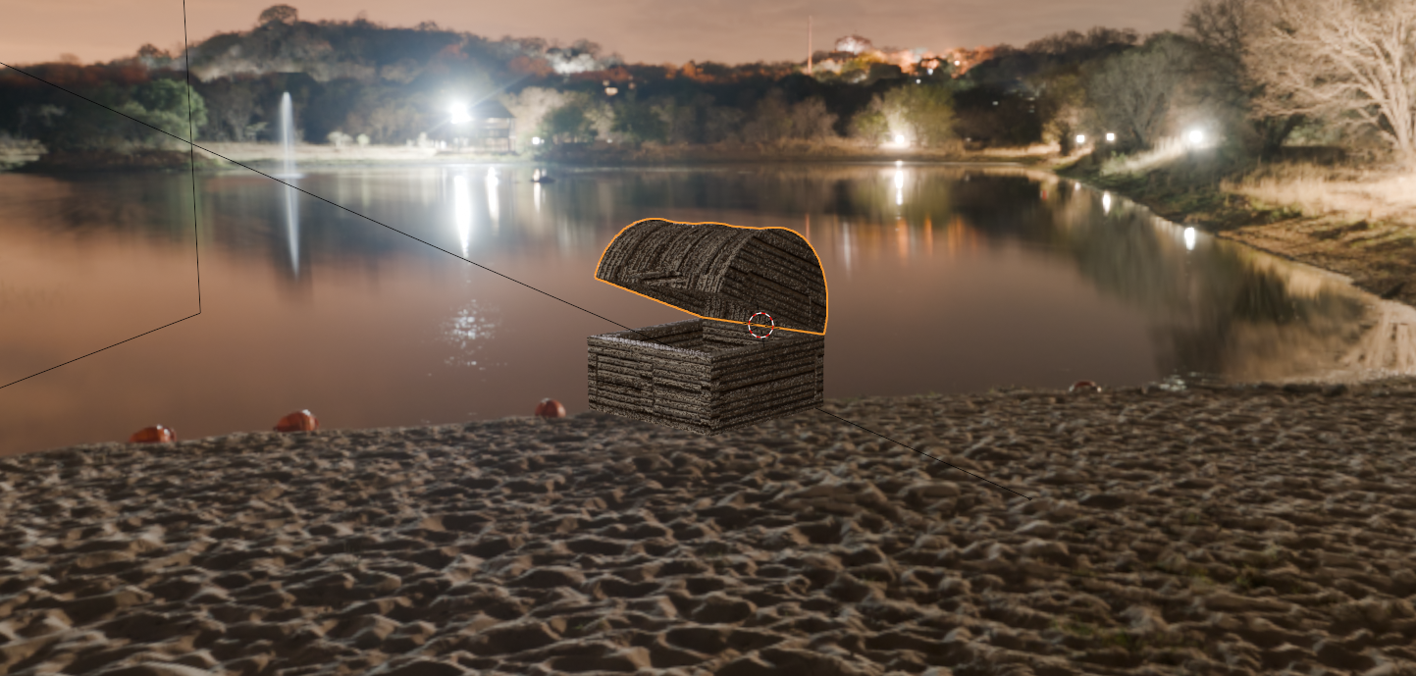

Рисунок 12.1 – HDRI карта

**Итог работы:** получена готовая сцена проекта. Настроена общая сцена, создана и настроена камера, настроена освещение и проведен финальный рендер.

# ПРАКТИЧЕСКАЯ РАБОТА №13 ЭСПОРТ – ОТЛИЧИЕ ФОРМАТОВ STL, FBX, glTF

**Цель практической работы:** сделать экспорт модели в 3 формата STL, FBX, glTF. Исправить ошибки, вызывающие артефакты и некорректность экспорта.

**Выполнение работы:**

На рисунке 13.1 показан импорт модели в STL формате.

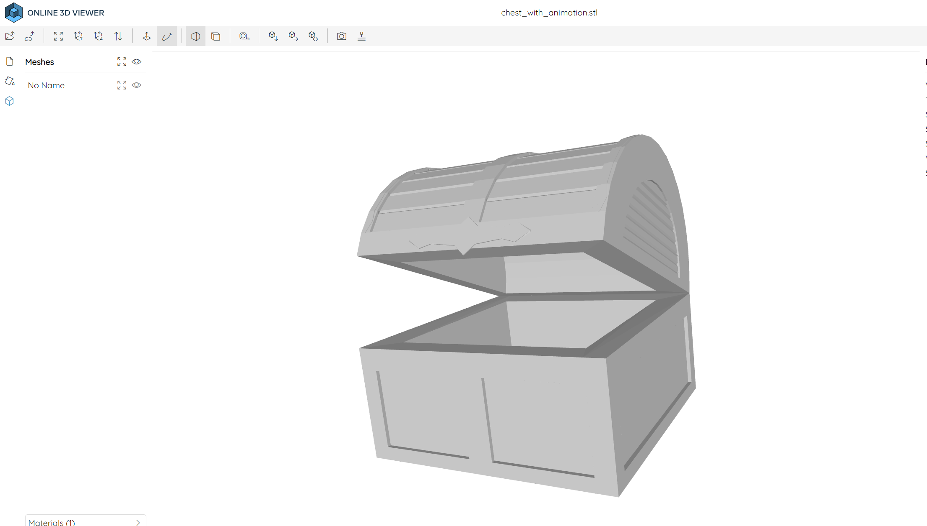

Рисунок 13.1 – STL формат

На рисунке 13.2 показан импорт модели в FBX формате.

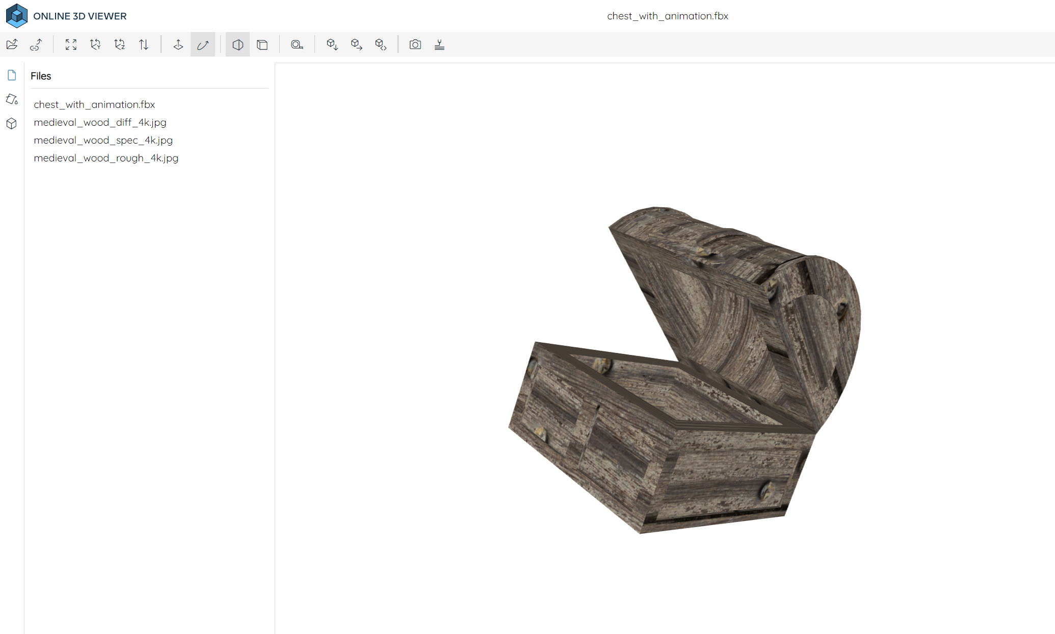

Рисунок 13.2 – FBX формат

На рисунке 13.3 показан импорт модели в glTF формате.

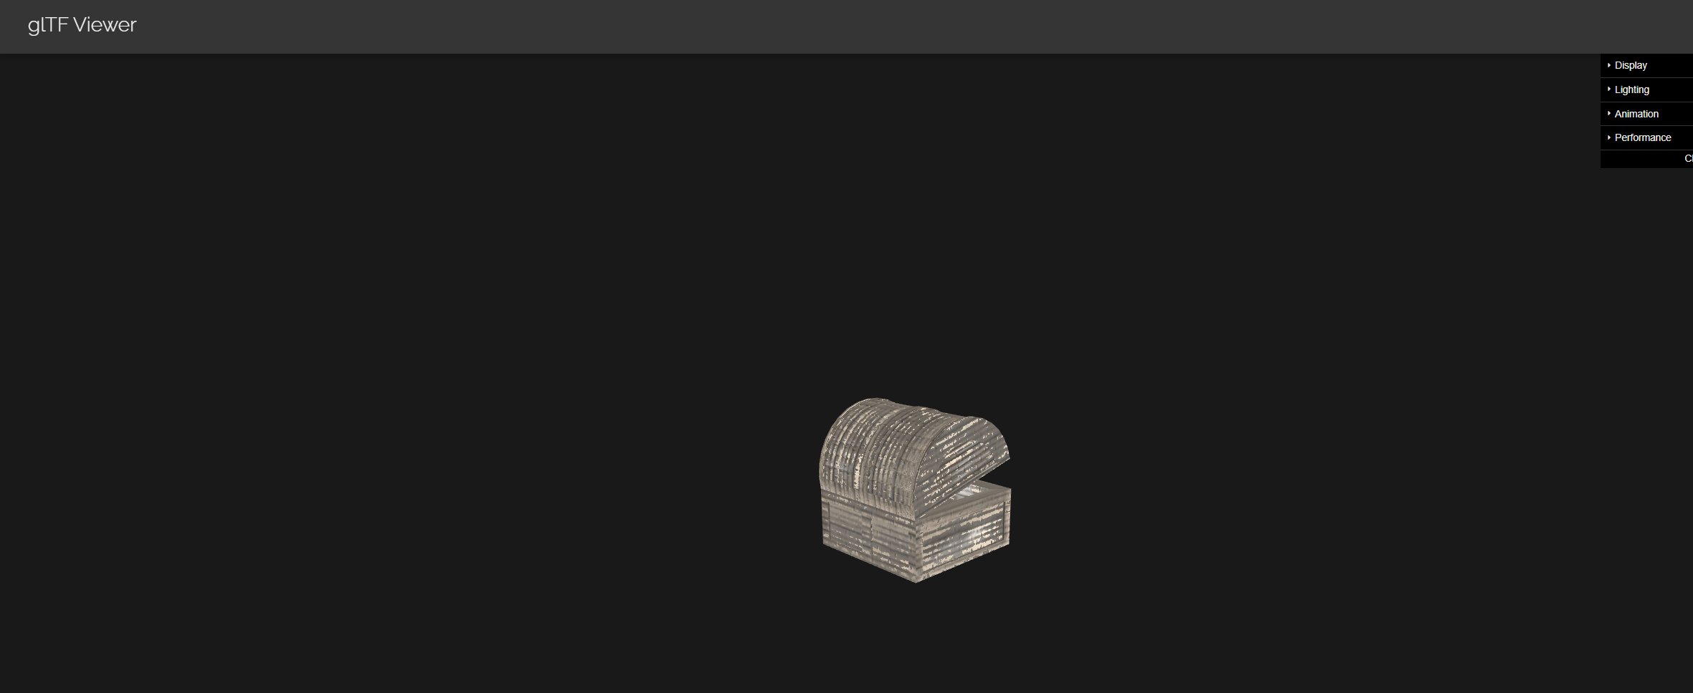

Рисунок 13.3 – glTF формат

**Итог работы:** получены 3 файла сцены в формате STL, FBX и glTF.

# ПРАКТИЧЕСКАЯ РАБОТА №14 ИМПОРТ И ОПТИМИЗАЦИЯ СТОРОННИХ ОБЪЕКТОВ

**Цель практической работы:** сделать импорт скаченной модели из интернета, исправить её недочеты.

**Выполнение работы:**

На рисунке 14.1 показан импорт модели и ее исправленная версия.

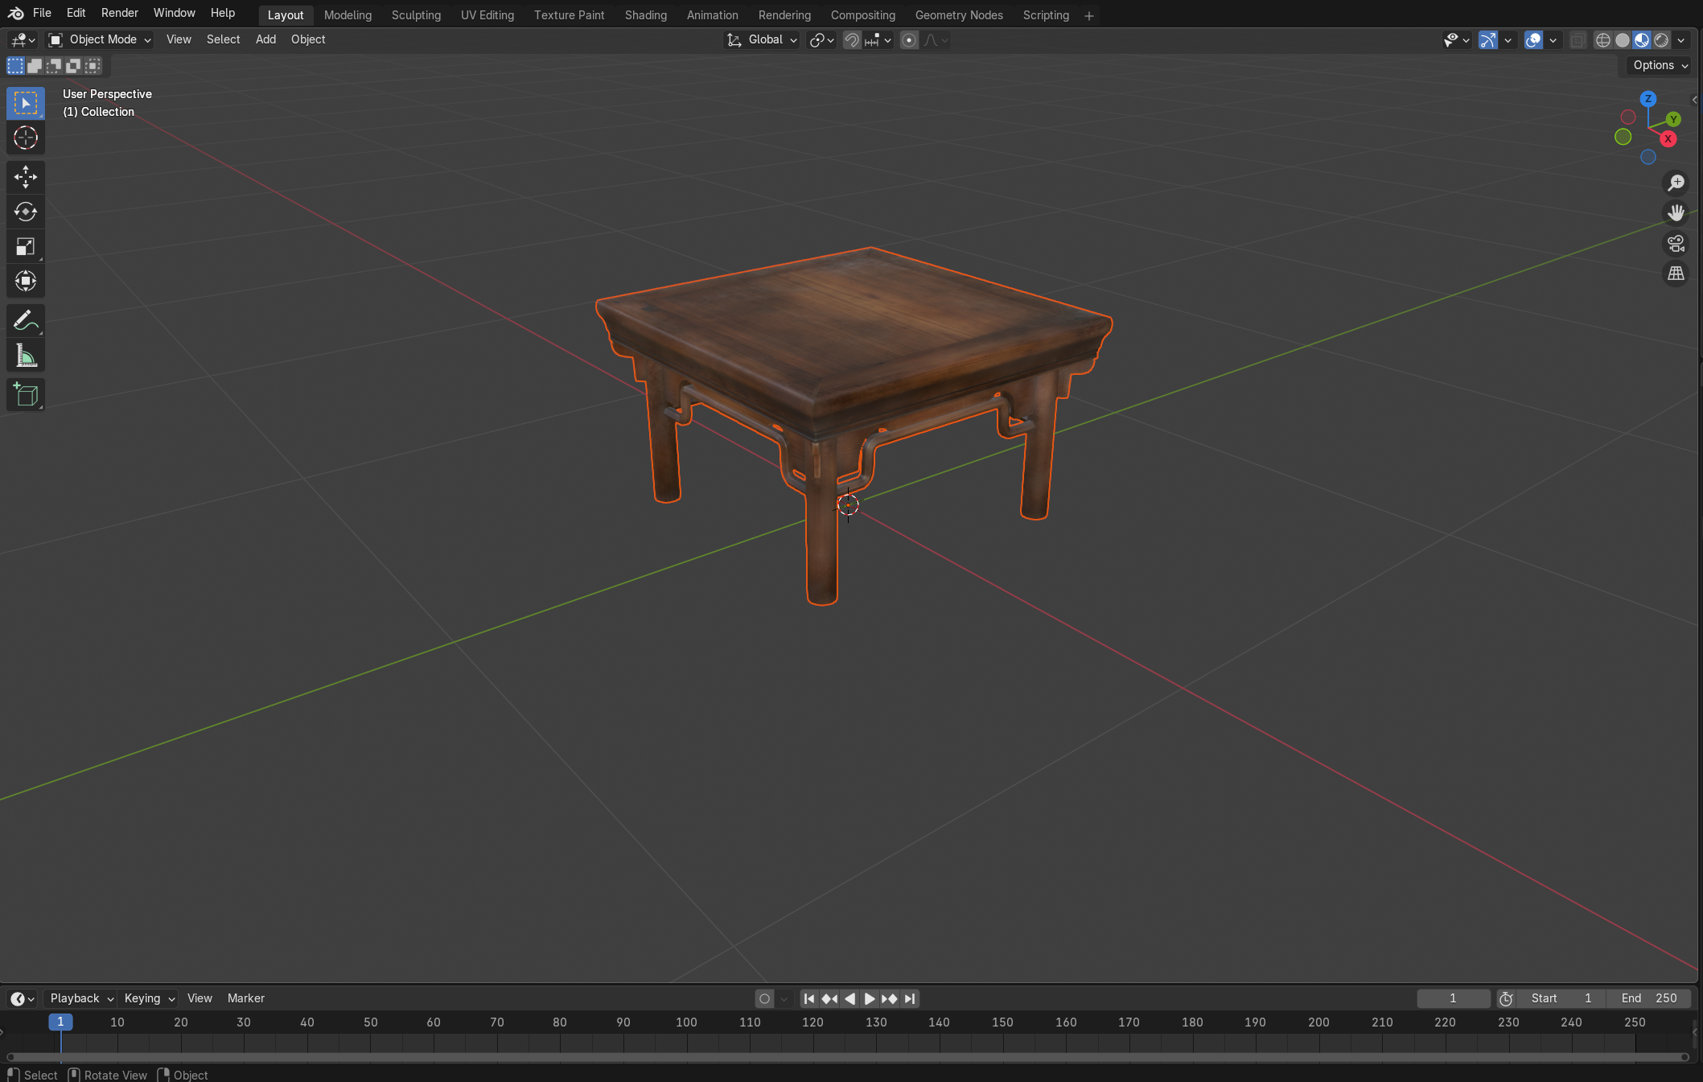

Рисунок 14.1 – Переработанная модель

**Итог работы:** получена переработанная модель.

# ПРАКТИЧЕСКАЯ РАБОТА №15 КОМПОУЗИНГ, РАБОТА С ОБЩИМИ НОДАМИ

**Цель практической работы:** сделать эффекты для полученного изображения в рендере. Добавить изображение к готовому рендеру.

**Выполнение работы:**

На рисунке 15.1 показаны добавленные эффекты и финальный рендер.

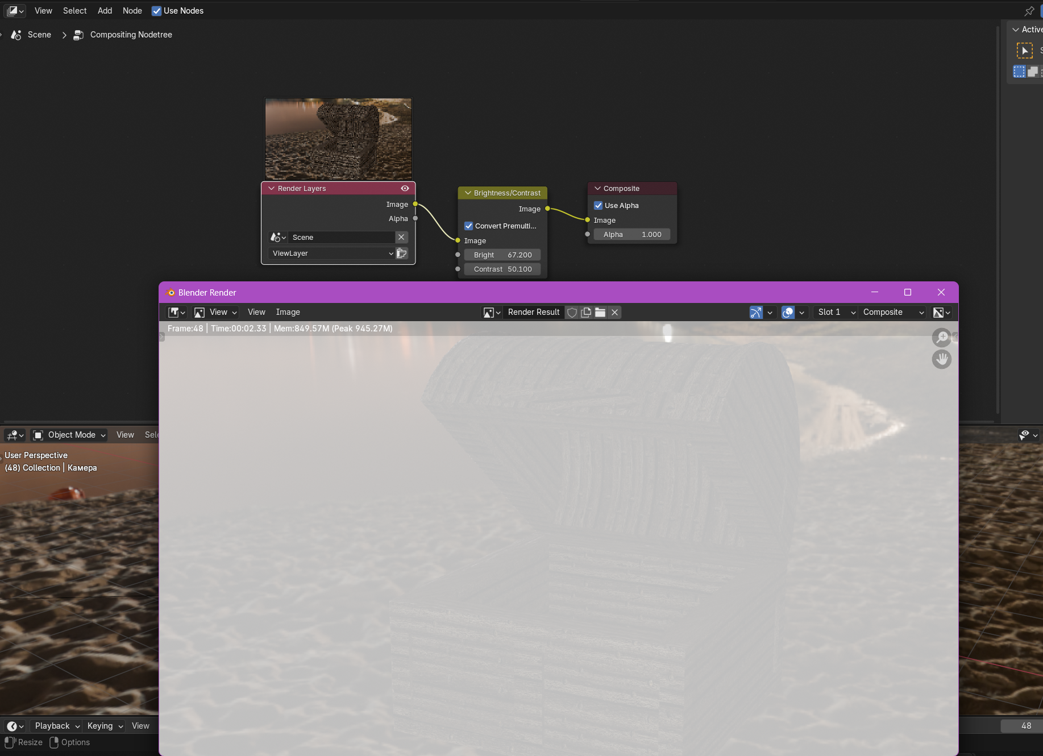

Рисунок 15.1 – Компоузинг

**Итог работы:** получено изображение с эффектами и постобработкой

# ПРАКТИЧЕСКАЯ РАБОТА №16 ФИНАЛЬНАЯ ПРАКТИЧЕСКАЯ – ПОКАЗ И ПРОРАБОТКА САМОСТОЯТЕЛЬНОГО ЗАДАНИЯ

**Цель практической работы:** приём финальной работы, финальные корректировка и доработка проекта.

**Выполнение работы:**

На рисунке 16.1 показан итоговый проект.

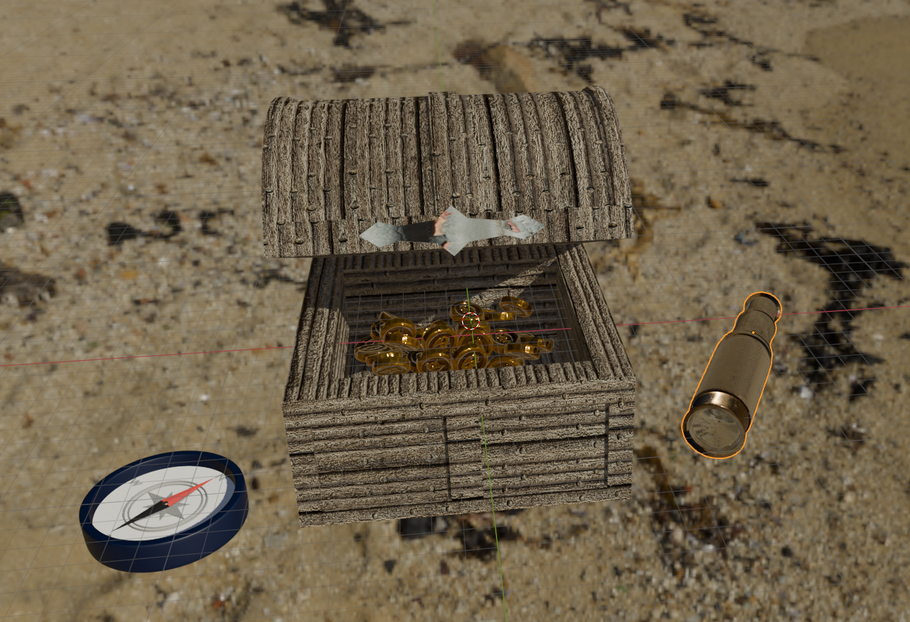

Рисунок 16.1 – Итоговый проект

**Итог работы:** аттестация итоговой проектной работы.